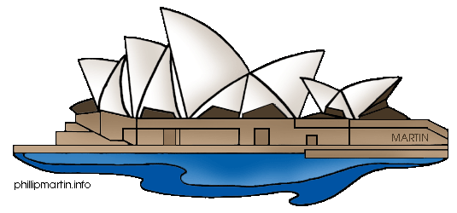

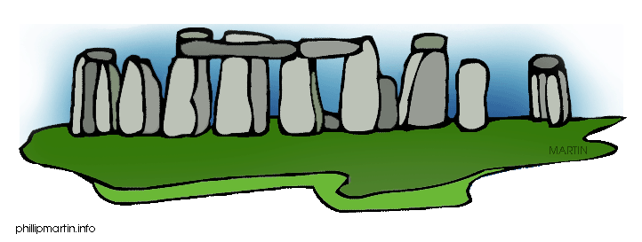

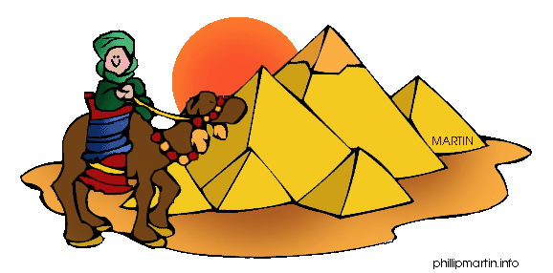

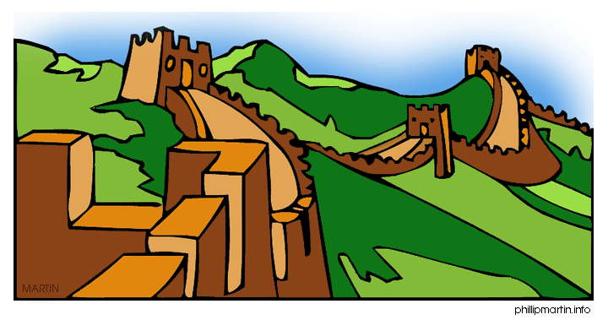



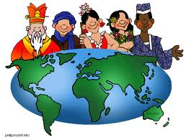

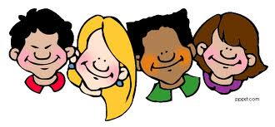

**Länder, Leute, Sprachen**

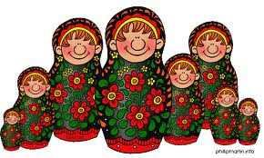

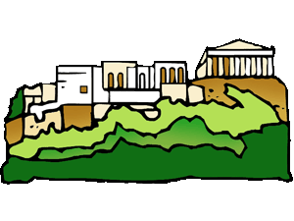



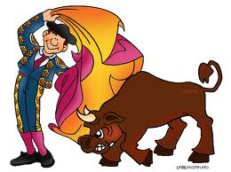

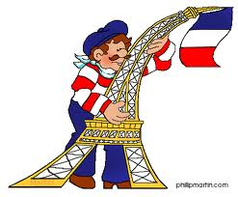



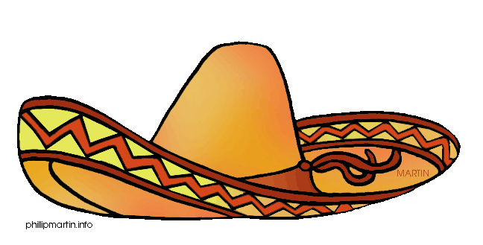

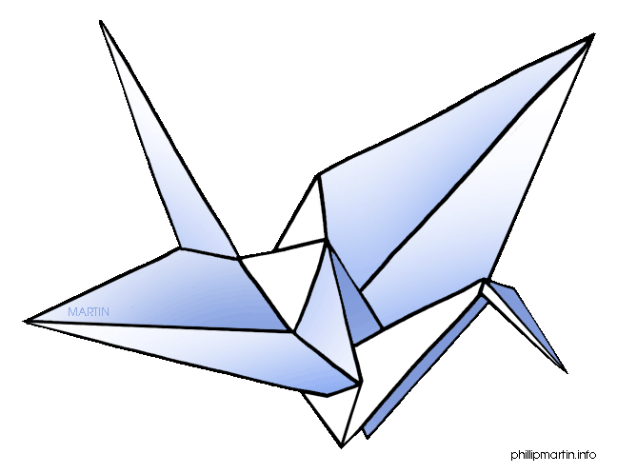

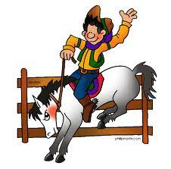

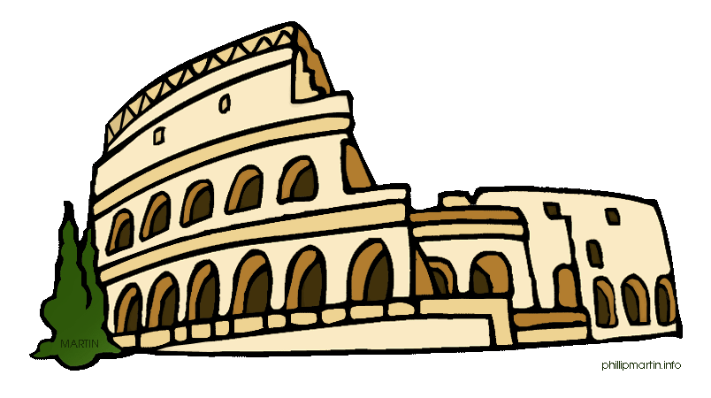

**1. Schaue dir die Bilder an.Unsere Bekannten wollen eine Reise machen. Sie wollen sich etwas anschauen oder kaufen. Nummeriere die Bilder und schreibe die Namen der Sehenswürdigkeiten oder Geschenke unter die Bilder!**

1. Maria del Mar fährt nach \_\_\_\_\_\_\_\_\_\_Sie will ihrem Vater einen Bumerang schenken.

2. Aika möchte nach\_\_\_\_\_\_\_\_\_\_\_ fahren. Sie will sich einen Stierkampf ansehen.

3. Jawahar will eine Reise nach \_\_\_\_\_\_\_\_\_\_machen. Er möchte das Kolosseum besichtigen.

4. Diego will Origami lernen, deshalb fliegt er nach\_\_\_\_\_\_\_\_\_\_\_\_\_.

5. Bereniké möchte einen Sombrero für ihren Freund kaufen. Sie fährt nach\_\_\_\_\_\_\_\_\_\_\_\_.

6. Jinsong fliegt in die \_\_\_\_\_\_\_\_\_\_Er möchte sich ein Rodeo anschauen.

7. Jadranka möchte nach \_\_\_\_\_\_\_\_\_\_\_\_\_fahren. Sie will ein Foto von der Akropolis machen.

8. Ivana fährt nach\_\_\_\_\_\_\_\_\_\_\_\_\_. Sie will ihren Kindern Matroschka- Puppen kaufen.

9. Jack interessiert sich für die Pyramiden. Er reist nach \_\_\_\_\_\_\_\_\_\_\_\_\_.

10. MacArthur liebt Musik über alles. Er will nach\_\_\_\_\_\_\_\_\_\_\_\_fahren und in die Oper gehen.

11. Antonio interessiert sich für die chinesische große Mauer. Er fährt nach\_\_\_\_\_\_\_\_\_\_\_\_.

12. Ivan will nach \_\_\_\_\_\_\_\_fliegen. Er hat viel über die Göttin Shiva gelesen.

13. Robert organisiert eine Reise nach\_\_\_\_\_\_\_\_\_\_\_\_\_. Er will den Eiffelturm bewundern.

14. Jeremie möchte Stonehenge aufsuchen. Er fährt nach\_\_\_\_\_\_\_\_\_\_\_\_\_.

15. Lachlan fährt nach\_\_\_\_\_\_\_\_\_\_\_\_. Er will an einer Safari teilnehmen.

**Lösung:**

**3. Lies den Text der 1. Aufgabe und fülle die Tabelle aus. Woher sind die Leute, wo wohnen sie, wohin wollen sie reisen? Was fällt dir ein, wenn du den Namen des Landes hörst? Ergänze die Assotiationen! Du kannst auch Wörterbuch oder Internet benutzen!**

|  |  |  |  |  |  |
| --- | --- | --- | --- | --- | --- |
|  | **Name** | **Woher?** | **Wohin?** | **Wo?** | **Assotiation** |
| britain_soldier.gif | Robert | **aus** England | **nach** Frankreich | **in** England | Stonehenge |
| arizona_bolo.gif |  |  |  | in den USA | Hamburger  Rodeo  Dallas |
| greece_woman.gif |  | aus Griechenland |  |  | Akropolis  Olympos |
| intl_croatia_girl.gif | Jadranka |  |  |  | Dubrovnik  Meer |
| australia_aborigine_with_didgeridoo.gif | Lachlan |  | nach Afrika/ Kenia |  | Bumerang |
| images (10).jpg |  | aus Frankreich |  |  | die Seine  Eiffelturm |
| mexico_icon.gif |  |  | nach Japan |  | Hacienda |

**2. Forme die Sätze um! Robert organisiert eine Reise nach England, um den Eiffelturm zu bewundern. Maria del Mar fährt……(Pass auf: wollen, er/sie, Verb:-en )**

**5. Ratespiel.**

1. Ich spreche Französisch.

2. Ich komme aus der Slowakei.

3. Ich bin Spanierin.

4. Ich bin Inder.

5. Ich lebe in Italien.

6. Meine Muttersprache ist Chinesisch.

7. Ich bin Mexikaner.

8. Ich spreche Japanisch.

9. Ich bin Kroatin.

10. Ich spreche Italienisch.

11. Ich bin Engländer.

12.Meine Muttersprache ist Russisch.

**Spielt weiter! Fragt einander, die anderen müssen es raten.**

**4. Verbessere die Sätze!**

1. Ivan spricht Russin.

2. Jawahar ist Indisch.

3. Jinsong ist Chinesin.

4. Diego spricht Arabisch.

5.Maria kommt aus Spanier.

6. Aika ist Japaner.

7. Antonio ist Italienerin.

8. Berenike spricht Englisch.

9. Jadranka kommt aus den USA.

10. Robert spricht Spanisch.

11. Lachlan ist Franzose.

12.MacArthur spricht Kroatisch.

13. Jack ist Schotte.

14. Jeremie ist Mexikaner.

15. Ivana spricht Slowakin.

**6. Erkennst du die Flaggen? Schreibe die Ländernamen unter die Bilder! Zeichne die Flagge deines Landes und schreibe den Ländernamen! Dann könnt ihr spielen: Die Flagge ist grün, weiß und rot: das ist Italien…**

**.Erzähle wie ich: Ich heiße Ildikó, ich komme aus Ungarn, ich bin Ungarin, ich spreche Ungarisch.**





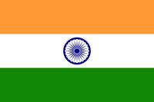

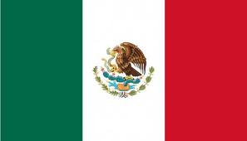









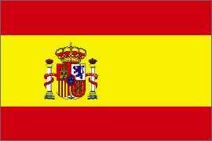

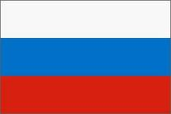

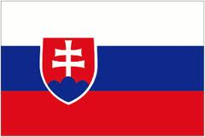



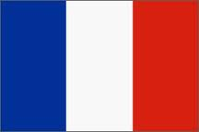

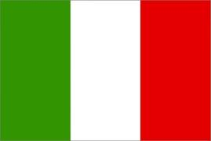

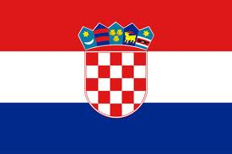

I\_\_\_\_\_\_\_\_\_\_\_\_\_\_\_\_\_

Kr\_\_\_\_\_\_\_\_\_\_\_\_\_\_\_

Ch\_\_\_\_\_\_\_\_\_\_\_\_\_\_\_\_

Au\_\_\_\_\_\_\_\_\_\_\_\_\_\_\_

Sch\_\_\_\_\_\_\_\_\_\_\_\_\_\_

J\_\_\_\_\_\_\_\_\_\_\_\_\_\_\_\_

V\_\_\_\_\_\_\_\_\_\_\_\_\_\_\_\_

M\_\_\_\_\_\_\_\_\_\_\_\_\_\_\_\_\_\_

Ru\_\_\_\_\_\_\_\_\_\_\_\_\_\_\_

Sp\_\_\_\_\_\_\_\_\_\_\_\_\_\_\_

En\_\_\_\_\_\_\_\_\_\_\_\_\_\_\_

Sl\_\_\_\_\_\_\_\_\_\_\_\_\_\_\_\_

I\_\_\_\_\_\_\_\_\_\_\_\_\_\_\_\_\_

Fr\_\_\_\_\_\_\_\_\_\_\_\_\_\_\_\_\_

Gr\_\_\_\_\_\_\_\_\_\_\_\_\_\_\_

\_\_\_\_\_\_\_\_\_\_\_\_\_\_\_\_\_\_

1

10

14.

9.

11.

Matroschka

Akropolis

Bumerang

Oper

Stonehenge

Pyramiden

Große Mauer































**1. Schaue dir die Bilder an.Unsere Bekannten wollen eine Reise machen. Sie wollen sich etwas anschauen oder kaufen. Nummeriere die Bilder und schreibe die Namen der Sehenswürdigkeiten oder Geschenke unter die Bilder!**

1. Maria del Mar fährt nach Australien Sie will ihrem Vater einen Bumerang schenken.

2. Aika möchte nachSpanien fahren. Sie will sich einen Stierkampf ansehen.

3. Jawahar will eine Reise nach Italien machen. Er möchte das Kolosseum besichtigen.

4. Diego will Origami lernen, deshalb fliegt er nach Japan.

5. Bereniké möchte einen Sombrero für ihren Freund kaufen. Sie fährt nach Mexiko.

6. Jinsong fliegt in die USA. Er möchte sich ein Rodeo anschauen.

7. Jadranka möchte nach Griechenland fahren. Sie will ein Foto von der Akropolis machen.

8. Ivana fährt nach Russland. Sie will ihren Kindern Matroschka- Puppen kaufen.

9. Jack interessiert sich für die Pyramiden. Er reist nach Ägypten.

10. MacArthur liebt Musik über alles. Er will nach Ausrtralien fahren und in die Oper gehen.

11. Antonio interessiert sich für die chinesische große Mauer. Er fährt nach China.

12. Ivan will nach Indien fliegen. Er hat viel über die Göttin Shiva gelesen.

13. Robert organisiert eine Reise nach Frankreich. Er will den Eiffelturm bewundern.

14. Jeremie möchte Stonehenge aufsuchen. Er fährt nach England.

15. Lachlan fährt nachAfrika/Kenia. Er will an einer Safari teilnehmen.

Safari

Kolosseum

Sombrero

Origami

Rodeo

Shiva

Stierkampf

Eiffelturm

12

2

133

8

7

155

3

5

4

6

|  |  |  |  |  |  |
| --- | --- | --- | --- | --- | --- |
|  | **Name** | **Woher?** | **Wohin?** | **Wo?** | **Assotiation** |
| britain_soldier.gif | Robert | **aus** England | **nach** Frankreich | **in** England | Stonehenge |
| arizona_bolo.gif | Jack | aus den USA | nach Ägypten | in den USA | Hamburger  Rodeo  Dallas |
| greece_woman.gif | Bereniké | aus Griechenland | nach Mexiko | in Griechenland | Akropolis  Olympos |
| intl_croatia_girl.gif | Jadranka | aus Kroatien | in die USA | in Kroatien | Dubrovnik  Meerküste |
| australia_aborigine_with_didgeridoo.gif | Lachlan | aus Australien | nach Afrika/Kenia | in Australien | Bumerang |
| images (10).jpg | Jeremie | aus Frankreich | nach England | in Frankreich | die Seine  Eiffelturm |
| mexico_icon.gif | Diego | aus Mexiko | nach Japan | in Mexiko | Hacienda |

**5. Ratespiel.**

1. Ich spreche Französisch. Jeremie

2. Ich komme aus der Slowakei. Ivana

3. Ich bin Spanierin. Maria del Mar

4. Ich bin Inder. Jawahar

5. Ich lebe in Italien. Antonio

6. Meine Muttersprache ist Chinesisch. Jinsong

7. Ich bin Mexikaner. Diego

8. Ich spreche Japanisch. Aika

9. Ich bin Kroatin. Jadranka

10. Ich spreche Italienisch. Antonio

11. Ich bin Engländer. Robert

12.Meine Muttersprache ist Russisch.

**4. Verbessere die Sätze!**

1. Ivan spricht Russisch.

2. Jawahar ist Inder.

3. Jinsong ist Chinese.

4. Diego spricht Spanisch.

5.Maria kommt aus Spanien.

6. Aika ist Japanerin.

7. Antonio ist Italiener.

8. Berenike spricht Griechisch.

9. Jadranka kommt aus Kroatien.

10. Robert spricht Englisch.

11. Lachlan ist Australier.

12.MacArthur spricht Schottisch/Englisch.

13. Jack ist Amerikaner.

14. Jeremie ist Franzose.

15. Ivana spricht Slowakin.

6. Australien China Indien Kroatien

Mexiko USA Japan Schottland

England Spanien Russland Slowakei

Griechenland Frankreich Italien